**HEMORRAGIE INTRAVENTRICULAIRE (IVH)**

**et**

**LEUCOMALACIE PERIVENTRICAULAIRES (PVL**

*Fetal & Neonatal Secrets 2007*

*Neonatology, Tricia Gomella 2009*

*Neoreviews* 2011; 12; e76

*Neoreviews 2011; 12; e94*

**EPIDEMIOLOGIE**

* IVH (tous stades confondus)
  + 30% chez les prématurés de < 1000 g
  + 15% chez les prématurés de 1000-1500 g
  + Chez les NNT que si
    - Asphyxie néonatale très sévère
    - Nb : 2-3%d’IVH silencieuse chez des NNT sains…
* IVG et stades
  + 40% stade I
  + 25% stade II
  + 20% stade III
  + 15% stade IV
* Chez le4s enfant de < 1500g
  + 5-10% auront une paralysie cérébrale
  + 25-50% auront une atteinte cognitive/comportement significative
* Le traitement anténatal par glucocorticoïdes diminue de 50% les IVH. L’indométacine post natale diminue l’IVH mais sans diminuer les séquelles…

**PHYSIOPATHOLOGIE**

* <23 SA :
  + La matrice sous épendymaire est une pouponnière de neurones et cellules gliales qui migrent vers le cortex et les noyaux de la base => une atteinte de la zone germinale entrainera une atteinte de la croissance cérébrale et du cortex (neurones) et de la myélinisation de la substance blanche (cellules gliales).
* 23-32 SA :

**IVH : Hémorragie intra venticulaires**

* + - La **matrice sous épendymaire** est riche en **pré-oligodendrocytes** qui produisent activement de la **myéline** pour gainer les neurones de la substance blanche. Cette activité a une **haute demande métabolique** et nécessite une **forte vascularisation** qui est fournie par un réseau d’artères perforantes (longues et courtes) provenant du cortex. Ces **vaisseaux sont immatures**, **friables** (irréguliers avec grosse lumière et moins de péricytes, LB immature) => très fragiles. En plus, le cerveau du prématuré est soumis à de **forte variation de son débit cérébral** car ne peut pas encore à réguler sa pression (régulation passive) =>
      * Une baisse de pression systémique = lésions hypoxie-ischémie = **saignements** lors de reperfusion par rupture des vx ischémiés
      * Une augmentation de la pression systémique = excès de flux cérébral = **saignements** par déchirure des vx immatures.

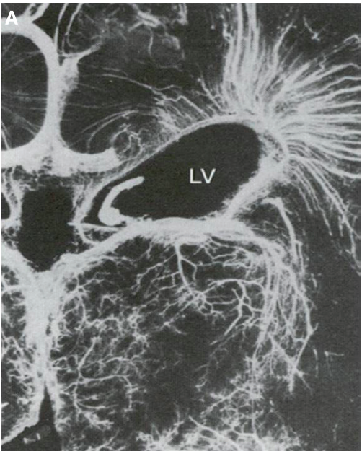

Réseau veineux *de la matrice germinale*

*=> C’est là qu’il faut chercher à l’US des signes d’IVH*

* + - Ces saignements sous épendymaires dont le risque est maximal dans les 3 jours de vie (après quoi les vaisseaux deviennent moins fragiles suite à la production rapide de collagène et laminine)s’étendent dans par continuité dans les ventricules => **IVH de stade I-IV**
    - Ces saignements entraînentaussides petits **hématomes** dans la zone germinale responsables d’**occlusions veineuse** et dethromboses péri ventriculaires => d’ **ischémie/infarctus** et de saignements cette fois **dans la substance blanche** **péri ventriculaire et thalamus**
    - **Facteurs de risque d’IVH**
      * Prématurité
      * Garçon
      * **Ischémie**: Asphyxie (APGAR), hypoxémie, acidose (pH), hypotension, hypothermie => l’hypothermie thérapeutique lors d’asphyxie est CI chez les prématurés de < 36 SA !
      * **Excès en pression-perfusion cérébrale**: Perfusion rapide de bolus, amines, pression abdominale, changement de positions, gouttes mydriatiques, hypercapnie.
      * **Bloc du RV cérébral**: Pneumothorax, ventilation mécanique avec PEEP haute, tamponnade
      * **Infection :** chorioamnionite, sepsis néonatal (production de cytokines)
      * Troubles de la crase et thrombopénie ? (controversé)
* **Symptômes d’IVH**
  + Augmentation rapide du PC
  + Bombement de la fontanelle
  + Chute de l’Hb en cas d’IVH prononcée
  + Apnée, bradycardie
  + Hypotonie, pauvreté des mouvements
  + Changement du niveau de conscience
  + Dans les formes sévères : Convulsions (à EEG si infra clinique), coma, position décérébrée, mydriase a réactive, paralysie flasque des 4 membres

**Leucomalacie périventriculaires (PVL)**

= Atteinte ischémo-fibro-kystique de la substance blanche péri ventriculaire

* Les pré-oligodendrocytes (pré-OL) dans la région péri ventriculaire **entre 24 et 32 SA (pic vers 28 SA)** sont très fragiles et sensibles (ensuite maturent et deviennent moins sensibles => PVL plus rare après 32 SA). PVL secondaire à
  + **Formation de radicaux libres :**
    - **Ischémie**-reperfusion (hypoTA, hypoCO2, hypoxémie)
      * Anté- /per-partum : tocolyse, RCIU, CTG pathologique, acidose fœtale, hémorragie placentaire
      * Post natal : hypotension, hypo carbie, CA persistant, NEC, chirurgie
    - **Déficit en** **enzymes** détoxifiantes chez le prématuré (catalase , SOD)
    - **Excès en** **facteurs pro-inflammatoires** (IL-6, TNF-a, IFN-g) et endotoxines (LPS)
    - **Excès en fer**: Les IVH libèrent des GR dans les tissus qui fournissent du fer ferreux qui bloque la détoxification des RL => favorise les lésions.
    - **Excès en glutamate** extra cellulaire => se fixe aux cystéines et bloque le glutathion
  + **Cytokines** **inflammatoires et/ou LPS**: infection maternelle, RPM, chorioamnionite, sepsis
  + **Libération de glutamate dans l’espace inter synaptique** que les astrocytes ischémiques n’arrivent plus à retransformer en glutamine et renvoyer dans l’espace pré synaptique => hyperstimulation NMDA et des récepteurs **immatures** au glutamate AMPA (R. GluR4 au lieu de GluR2) qui laissent anormalement du **calcium** ce qui déclenche l’activation des caspases et de **l’apoptose.**
  + **NO**
* **La destruction des pré-OL** va activer la **microglie** qui va tout fibroser et donner les lésions de **leucomalacies péri ventriculaires =>** Evolution des lésions:
  + - Pycnosis, vacuolosation, gonflement axonal = oedème en **qq heures**
    - **Activation de la microglie** (prolifération des astrocytes) et hyperplasie capillaire **en 12 h**
    - Apparition de macrophages bourrés de lipides **en 7 jours**
    - **Calcification** des axones gonflés, accumulent du fer
    - **Kystes** **en 2-4 semaines**
    - **Perte de substance** cérébrale =>
      * Bords irrégiliers des ventricules (vaguelettes)
      * Dilatation ventriculaire
      * Augmentation des espaces sous-arachnoidiens et inter hémsiphériques
      * Amincissement du corps calleux
      * Microcéphalie (perte de volume par manque de myélinisation de la substance blanche et apotpose, kystes)
      * Perte de neurones corticales => diminution des circonvolutions cérébrales
* Ceci touchesurtout les régions péri ventriculaires **antérieures et postérieures** qui sont les lieux de passage des voies motrices (capsule interne) => **Diplégie spastique** (hypotonie du tronc puis augmentation du tonus et des réflexes, anomalie de la coordination motrice fine et grossière, contractures des membres inférieurs et position des jambes en ciseaux) et des **voies cortico-spinales, radiations optiques et auditives =>** baisse d’acuité visuelle, trouble de reconnaissance des objet et lettres, absence de mémoire visuelle, strabisme, atteinte supra nucléaire de la motricité des yeux).
* **2 formes de PVL**:
  + - * **Diffuses :** très fréquentes (ad 70% à l’IRM des prématurés) sur le lieux des artères perforantes **courtes** et responsables de la majorité des atteinte neuro-développementales (QI, comportement) mais souvent invisible à l’US
      * **Kystiques/porencéphalie :** moins fréquentes (5% des prématurés) sur le lieu des artères perforantes **longues** mais visible à l’US responsable de lésions motrices type diplégie spastique et atteinte auditive et visuelle

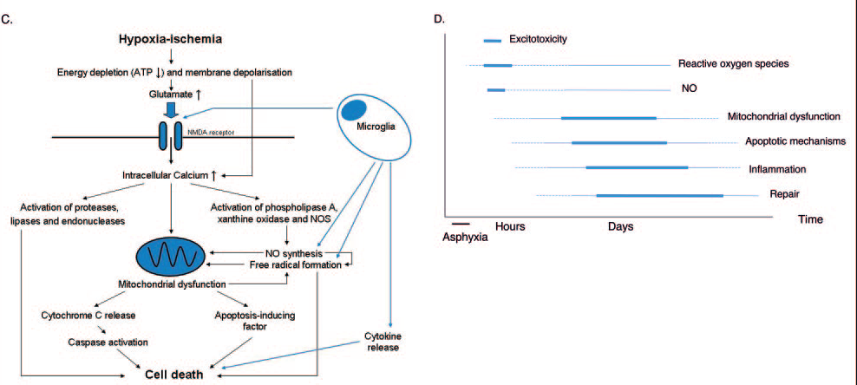

*Neoreviews 2008; 9; e513*

Symptômes associés aux PVL:

* Difficultés d'alimentaion
* Apnée-brady
* Diminution du tonus aux extrêmités
* Augmentation du tonus des extenseurs du cou
* Irritabilité
* Convulsions
* 34-36 SA :
  + **La matrice germinale a quasi disparue chez le NNT** car involue dès 34 SA ce qui explique qu’ils fassent rarement des hémorragies sous épendymaires **=> Les IVH des NNT proviennent en général soit des plexus choroïdes soit de reliquats de matrice germinale.**

**INVESTIGATIONS**

* Suivre l’évolution du PC (1x/sem.)
* **US cérébraux (ex : J3, J10-14, J28)**
  + En cas de saignement, la matrice germinale (normalement invisible) **devient visible à l’US cérébral**.
  + Les hémorragies intracrâniennes sont visibles à l’US :
    - **50%** à J1
    - **80%** sont **déjà visibles à J3 => Date proposée pour 1er US de routine**
    - **90% à J4-7 => 2ème US idéalement vers 10-14 jours**
  + Classification
    - **Stade I (40%)**: hémorragie sous épendymaire **confinée à la matrice germinale** => 5% hydrocéphalie
    - **Stade II (25%)**: **intra**-ventriculaire mais sans dilatation
    - **Stade III (20%)**: **intra**-ventriculaire de > 50% de la surface ventriculaire en vue para sagittale **avec dilatation**
    - **Stade IV (15%):** i**ntra-parenchymateux** (péri-ventriculaire) => 80% hydrocéphalie
  + L’US sert aussi à voir :
    - **L’apparition d’une hydrocéphalie** (obstruction du LCR sur arachnoïdite secondaire à l’IVH) => US de routine à 14j et 28 jours de vie
      * 5% : progression rapide
      * 65% : progression lente puis arrêt avant 4 sem. de vie
      * 30% : progression lente mais progression persistance après 4 sem. de vie
    - **Des pertes de substance cérébrale**
      * Espace sous arachnoïdien augmenté
      * Espace inter hémisphérique augmenté
    - **Des signes de mauvaise migration neuronale**
      * Pauvreté des circonvolutions cérébrales
    - **Dans la substance blanche** les lésions **de leucomalacie péri ventriculaires**
      * Kystes visibles dès 2 semaines de vie
      * PVL diffuse (rarement visible => L’US rate 50% des cas des lésions chez des enfants qui auront une paralysie cérébrale => Besoin d’une IRM avant RàD ou vers 36 SA.
      * **CT/IRM cérébral (IRM-T2 +/- recherche d’anomalies de diffusion)**
* Faire (avant la sortie ou à 36 SA)

Permet de dépister les PVL non vue à l’US et de voir précisément les lésions secondaire=> ne pas le faire L’IRM trop tôt sinon risque de sous estimer les lésions ! :

* + Leucomalacie => **2-3 semaines** après l’atteinte ischémique.
  + Nécrosee**t** Kystes (porencéphalie)

**Ppronostic selon IRM :**

* Echogénéicité transitoires disparue après 1 semaine = bon pronostic (idem NNT => 3-4% chance paralysie cérébrale)
* Echogénéicité corticale => risque++ de paralysie cérébrale
* Echo densités NON kystiques qui persistent plus de 2 semaines = paralysie cérébrale dans 50% des cas
* Echo densités persistantes et augmentant en avançant vers le terme= mauvais pronostic
* **EEG :** convulsions infra cliniques
* **PL :**
  + Augmentation dans LCR
    - Des GR
    - De la protéinorachie (corrélée à la gravité de l’IVH)
    - Des GB
  + Baisse du glucose => difficile de différentier d’une méningite ad réception des cultures du LCR…

**Prévention/traitement :**

* Glucocorticoïdes anténataux **entre 24-32 SA** (24mg de betaméthasone donné à la mère sur 24h) si donné dans les 24-48h avant la naissance diminue de 50-60% les IVH => effet probablement par
  + Maturation pulmonaire (production de surfactant) => moins de SDR à la naissance
  + Stabilisation des TA et de la solidité des vx chez le prématuré comme effet direct des corticoïdes
  + Diminution de la production de cytokines ?
* **Césarienne** pour éviter un travail actif de la mère qui favorise les IVH.
* **A la naissance :**
  + **Eviter l’asphyxie et surveiller la gazométrie**
  + **Eviter les variations rapides de pression systémique :**
    - Eviter les bolus d’expansion volémique rapides et les solutions hypertoniques
    - Utiliser les amines avec précautions
  + **Corriger les anomalies de la crase**
  + **Eviter la ventilation synchronisée** mais **sédater et curariser** l’enfant pour qu’il ne lutte pas contre la machine
  + **Indométhacine**: Controversé car effet incertain et EI : NEC, atteinte rénale
* **Ensuite**:
  + **Ponction de LCR** ventriculaire (réservoir d’Omaya) si hydrocéphalie progressive vs drain ventriculo-péritonéal

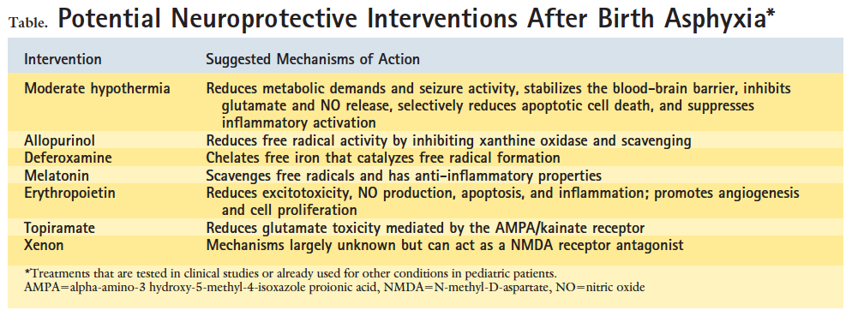

*Neoreviews 2008; 9; e513*

**Pronostic**

* Après l’IVH, il y a résorption du cerveau nécrosé => apparition de kyste de porencéphalie qui communiquent souvent avec les ventricules latéraux visible dès le 6ème jour post IVH sous la forme d’une hyper Echogénéicité de liquéfaction
* La localisation et la taille des lésions donne le pronostic => les lésions de < 1 cm ne font en général pas de paralysie, spécialement en région frontale. Par contre les lésions étendues sur plusieurs territoires (frontale, pariétal, occipitale) font 80% de paralysie cérébrale et 100% si bilatérales.
* L’atteinte cognitive est plus variable (éviter de se prononcer !) mais en général plus marquée en cas de déviation de la ligne médiane
* Séquelles sévères (**diplégie spastique**, retard mental, convulsions):
  + 5% pour stades I
  + 15% pour stade II
  + 30-50% pour stade III
  + 90% pour stade IV
* Finalement, il faut se rappeler que 20% des prématurés de <1500 g auront des déficits moteurs et ce indépendamment d’une lésion SNC visible à l’imagerie.
* Il faudra donc suivre ces enfant au long terme qui comme tous les grands prématurés auront des problèmes de :
  + Surdité
  + Baisse d’acuité visuelle, strabisme, atteinte supra nucléaire de la motricité des yeux
  + QI et acquisitions
  + Comportement
  + Troubles moteurs

